19.07.2022.

**Starptautiskajā ķīmijas olimpiādē Latvijas skolēniem augsti panākumi – iegūtas 4 bronzas medaļas**

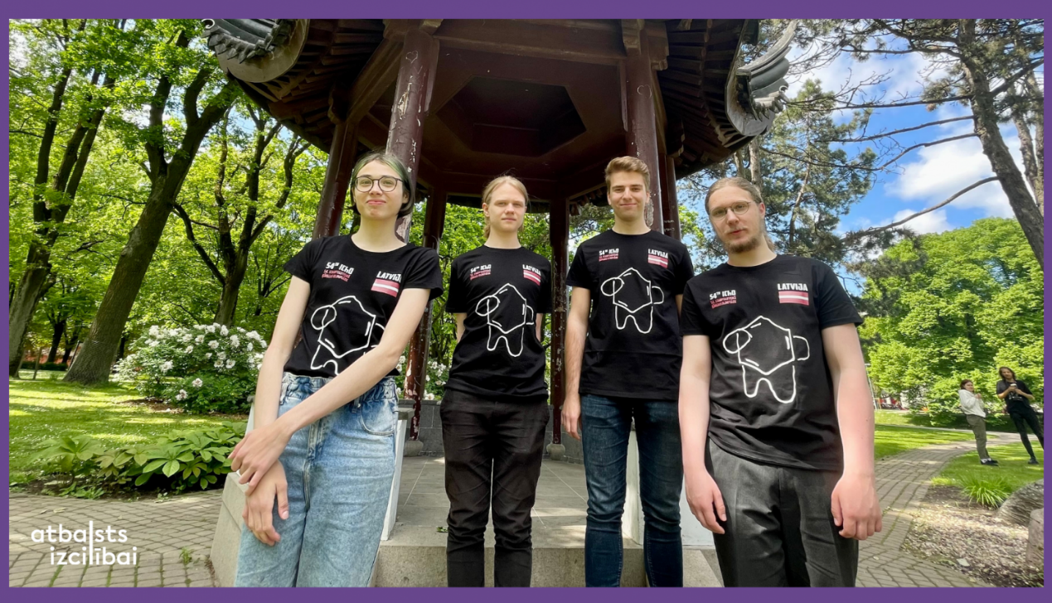

54. Starptautiskajā ķīmijas olimpiādē (IChO) visi Latvijas delegācijas pārstāvji izcīnīja godalgas - 4 bronzas medaļas. Olimpiāde jau trešo gadu pēc kārtas norisinājās attālinātā formā, dalībniekiem sacenšoties tikai teorētiskajās zināšanās, un šoreiz laikā no 10. jūlija līdz 18. jūlijam to organizēja Ķīna. Savā starpā šogad sacentās vairāk nekā 300 talantīgi skolēni no 83 pasaules valstīm.

Starptautiskajā ķīmijas olimpiādē bronzas medaļas šogad izcīnīja RTU Inženierzinātņu vidusskolas 11. klases skolēns Daniils Soško, Rīgas 10. vidusskolas 11. klases skolēns Daniils Kargins, E. Glika Alūksnes Valsts ģimnāzijas 2022. gada 12. klases absolvents Rūdolfs Brahmanis un Rostislavs Rostovskis, Rīgas Valsts 1. ģimnāzijas 2022. gada 12. klases absolvents.

Latvijas komandu olimpiādē vadīja Latvijas Organiskās sintēzes institūta zinātniskais asistents, LU Ķīmijas fakultātes doktorants Nauris Narvaišs un Tartu Universitātes doktorants Ritums Cepītis. “Uzdevumu autori šogad bija parūpējušies par pārsteigumu – krietni lielāku fizikālās ķīmijas uzdevumu īpatsvaru, kā bija sagaidīts. Lai gan mūsu komanda lielu apjomu bija veltījuši organiskās ķīmijas apgūšanai, nevis fizikālajai ķīmijai, dalībnieku uzrādītais rezultāts ir augstvērtīgs,” ar iegūtajiem iespaidiem dalās Latvijas delegācijas vadītājs Nauris Narvaišs.

Olimpiādes dalībniekiem bija piecas stundas laika izpildīt 46 lappušu garo teorētisko uzdevumu komplektu, kas iedalījās 9 dažādās tēmās, kā piemēram, “Ķīmiskie principi COVID-19 ātrajos testos”, “Ogļskābās gāzes uztveršana metālorganiskos ietvaros”, “Slāpekļa oksīdi industriālajos izmešos” un citās.

“Regulāri piedaloties mācību priekšmetu olimpiādēs, uztveru tās ne vien kā sacensību ar vienaudžiem, bet arī kā izaicinājumu sev, un olimpiāde man bija kā pēdējais vidusskolas posma izaicinājums. Protams, kā jau pēc ikkatras olimpiādes ir sajūta, ka varēju būt sagatavojies labāk un varbūt būtu ieguvis augstāku rezultātu, bet, neatkarīgi no rezultātiem, priecājos, ka pieteicos un piedalījos,” stāsta bronzas medaļas ieguvējs Rūdolfs Brahmanis.

Par absolūto olimpiādes uzvarētāju šogad kļuva skolēns no Ķīnas, turklāt arī kopvērtējuma otrajā un trešajā vietā 54. Starptautiskajā ķīmijas olimpiādē ierindojās Ķīnas pārstāvji. 2023. gadā olimpiādi organizēs Šveice, un tā plānota kā pirmā starptautiskā ķīmijas olimpiāde klātienē pēdējo gadu laikā.

Latvija Starptautiskajā ķīmijas olimpiādē tiek pārstāvēta no 1991. gada, un līdz šim izlases dalībnieki izcīnījuši trīs zelta, 19 sudraba, 56 bronzas medaļas un septiņas atzinības.

Olimpiādes oficiālos uzdevumus var aplūkot [šeit](https://docdro.id/bj3Aocj).

Latvijas skolēnu dalība starptautiskajās olimpiādēs īstenota Eiropas Sociālā fonda projekta “Nacionāla un starptautiska mēroga pasākumu īstenošana izglītojamo talantu attīstībai” ietvaros, projekta numurs 8.3.2.1/16/I/002.

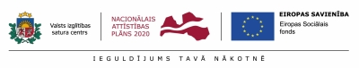

Papildu informācija:   
Ieva Apsīte  
Valsts izglītības satura centrs